### Сцена 1: Последний рубеж

Багровое небо над выжженной равниной напоминало пылающий рассвет перед гибелью. Ветра не было, но пепел витал в воздухе, оседая на обломках и телах. Когда-то здесь стояла первая колония за Вратами — теперь лишь руины и клубы серого дыма.

На вершине полуразрушенного командного купола стояли трое. Их силуэты были словно высечены из стали — измождённые, но несломленные.

**Ким Ён Хо**, высокий кореец с резкими скулами и холодным взглядом, стоял у восточного края командного купола, ближе к пробоине, откуда был лучший обзор на поле боя. Он опирался на рукоять изогнутого клинка. Его тёмные волосы были стянуты в короткий хвост, на лбу — металлический обруч со встроенным кристаллом. Пыль покрывала форменные доспехи — черно-стальные, с выгравированными рунами. Он сжимал в руке флаг команды, изорванный, но не сломленный, как и он сам.

Ниже, у основания купола, **Артём Молчанов**, русский бафер с русым «ёжиком», стоял в боевой стойке. Его броня трещала от ран — заклинания починки уже не срабатывали. Он был тяжело ранен, кровь стекала с локтя, но левая рука держала магический щит, блокирующий сгустки силы, что летели со всех сторон. Под его ногами тускло мерцал распадающийся Массив — ранее сотворённый круг артефактов, питавший защиту.

— Я больше не чувствую Массив! Распался! — прокричал он, и в голосе были нотки сожаления и накопленной усталости, но не паники.

Слева от него, сидя на массиве медитации в позе лотоса, медитировал **Чэнь Шуан** — китаец с чёрными, как смола, распущенными волосами и серыми, почти прозрачными глазами. Его обнажённый торс покрывали светящиеся татуировки, каждая из которых пульсировала слабым сиянием. На плечах висели рваные лоскуты боевого плаща, грудь была иссечена шрамами, а в центре живота горело ядро ци — почти иссякшее. Он сдерживал врагов техникой «Пылающий инь», последним усилием направляя потоки ци в бойцов позади.

Вдали, на обломках разрушенной башни, стояла **Амелия Стоун**. Американка со светлой кожей и короткими каштановыми волосами, заплетёнными в боевую косу, держала магический лук. Её синие глаза горели напряжением. Вместо винтовки — артефакт древнего мира: лук, испускающий раскалённые стрелы, заряженные её собственной маной. Вся броня была из светлого металла, на плече — знак капитана, выжженный в панцире. Амелия молча отслеживала движение Альфов.

С разных сторон наступали чудовища — **Альфы 40+ уровня**. Один, с телом, покрытым обсидиановыми пластинами, нёсся на четырёх лапах, другой, змееподобный, шевелил ментальными щупальцами. Каждый их шаг обрушивал разрушения, а их ауры гасили слабых.

— Третий фланг прорван, — хрипло вымолвил Артём, заливаясь кровью. — Нам конец. Если…

**Ким** поднял взгляд, и его глаза запылали.

— Пока стоим — ещё не конец, — ответил он.

Последняя Волна накрыла их, как цунами. Атаки Альфов осветили поле пепельно-синим, перемешанным с ярко-алыми вспышками магии и крови.

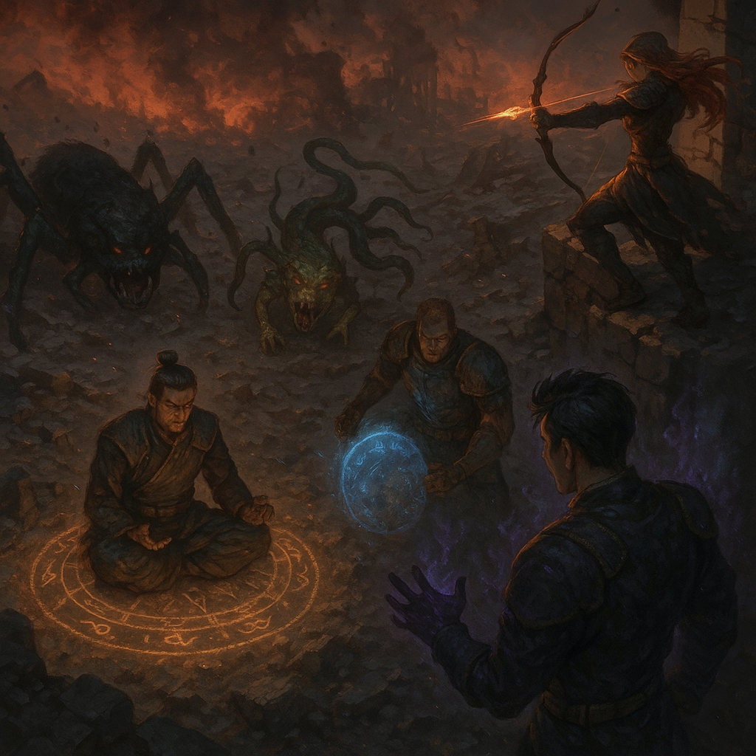

### Сцена 2: Божественный Круг

Пепельный ветер стих.  
Разрушенная равнина, ещё недавно озарённая вспышками магии и атак, погрузилась в безмолвие. Над полем нависла тишина, настолько плотная, будто сама реальность затаила дыхание.

Тела героев лежали в разных частях разрушенного командного купола. Кровь успела впитаться в выжженную почву. Доспехи расплавлены, оружие — расколото, их лица — спокойны, как у тех, кто исполнил долг до конца. И всё же — это не конец.

Прямо над их телами, в воздухе, зажёгся **круг божественного вызова**. Он был идеально симметричен: в диаметре около тридцати метров, соткан из переплетения светлых и розовато-золотых рун, вращающихся по спирали. В его центре — **символ Богини Любви**, живой и мягкий, пульсирующий светом. Вокруг круга возникли **арочные проёмы**, будто ведущие в иные измерения, а весь мир вокруг померк.

Из тел героев начали отделяться **полупрозрачные копии** — их **души**. Они поднимались вверх, как клубы тумана, постепенно приобретая чёткие формы: образы Кима, Артёма, Чэня и Амелии — теперь очищенные, сияющие, без ран. Но выражения на их лицах остались — **горечь, усталость, но и внутренняя решимость**.

**Ким Ён Хо** приподнял голову души, не сразу осознав, что происходит.  
— Это… не конец? — его голос прозвучал неустойчиво, но несломленно.

**Амелия** подняла глаза к свету, сжав эфемерный лук, который больше не чувствовался тяжёлым.  
— Нас кто-то зовёт, — прошептала она, — и я узнаю этот зов…

**Чэнь Шуан** просто кивнул. Он уже знал. Его душа как будто ждала этого круга.

**Артём Молчанов**, тяжело дыша, посмотрел на остальных.  
— Раз нам дали второй шанс... значит, мы ещё нужны, — он попытался улыбнуться, — только бы не в детсад…

С последним проблеском света **души растворились в круге**. Всё вокруг вспыхнуло, и мир исчез.

### Сцена 3: Перерождение

Мир окутан белым туманом. Тишина здесь абсолютна, нарушаемая лишь пульсирующим светом, исходящим от **огромного магического круга**, начертанного из розовых и золотых линий в форме цветка лотоса. Это **Божественный Круг Богини Любви** — последние остатки воли того, что противостоит Пожирателям.

Внутри круга — **четыре души**, прозрачно-светящиеся силуэты. Их тела испепелены, но сознание остаётся. Остаточные тени прошлого окружают их, как второе изображение — **двойная экспозиция**: мёртвые герои, измождённые, израненные, ещё в боевой броне, наложены на призрачные образы чистой энергии.

**Ким Ён Хо** — гордо вскинувший голову, глаза полны сожаления, но решимости. Его образ пылает внутренним светом, будто пламя внутри не угасло.

**Чэнь Шуан** — сидит в медитативной позе, его дух всё ещё контролирует ци, которую тянут остатки боевой техники. На нём нет гнева, лишь принятие.

**Артём Молчанов** — сдерживает болезненную гримасу, его руки будто всё ещё удерживают барьер. Он измотан, но в его взгляде — стержень воли.

**Амелия Стоун** — стоит, сжав кулаки, её лицо — смесь гнева и скорби. Тонкий шлейф энергии отходит от её груди — её последняя стрела.

В центре круга появляется **сияние**. Оно пульсирует в такт их мыслям. Богиня не проявляется напрямую, но свет наполняет всё вокруг — и начинается обратный отсчёт времени.

Свет резко вспыхивает.

**Следующий кадр** — **обычная школьная комната**. На доске — дата: 1 сентября. У окна — **четыре подростка**. Они выглядят как обычные школьники, но тени прошлого — **образы павших героев** — стоят за их спинами.

**Ким** — худощавый юноша в очках, с тёмным хвостом, задумчиво листает учебник.

**Чэнь** — спокойный мальчик, сидит в позе лотоса на парте, искажая пространство вокруг.

**Артём** — высокий и крепкий, неуклюже держит ручку, словно впервые. У него взгляд взрослого, загнанного человека.

**Амелия** — коротко стриженная, в форме кадета, тихо наблюдает за учителем, при этом взгляд её блуждает по лицам офицеров в углу класса.

Словно два мира наложились друг на друга: **детство и опыт**, **прошлое и будущее**, **провал и шанс**.

